DESARROLLADOR WEB FULL STACK

Objetivo: Utilizar las estructuras de control de programa utilizando lenguaje de programación de JavaScript en relación con páginas web.

Realizar los siguientes pasos:

1. Crear una carpeta en la unidad C:\sesion11.
2. Ingresar al programa de Visual Code.
3. Crear el archivo de html con el nombre ejercicio1.html, estilos1.css y un archivo javascript1.js.
4. Crear una página web que permita validar el inicio de sesión de usuario al sistema web mediante el ingreso de su usuario y contraseña.
5. Agregar el script indicado en el ejercicio1.html

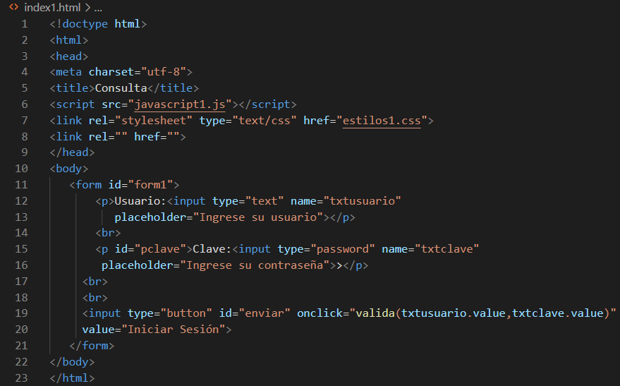

1. Agregar el script indicado en el javascript1.js

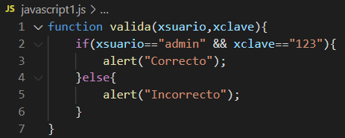

1. Agregar el script indicado en el estilos1.css

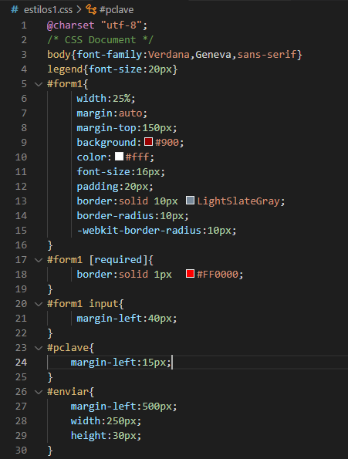

1. Explorar en el navegador el archivo ejercicio1.html.

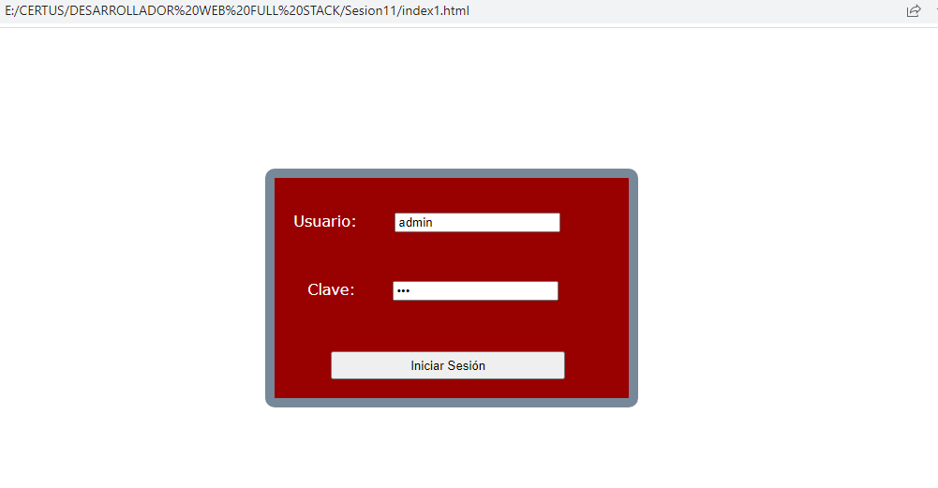

1. Crear el archivo de html con el nombre ejercicio2.html, estilos2.css y un archivo javascript2.js.
2. Crear una página web que permita ingresar tres números enteros, Visualizar el número mayor de los tres números ingresados.
3. Agregar el script en el archivo ejercicio2.html.

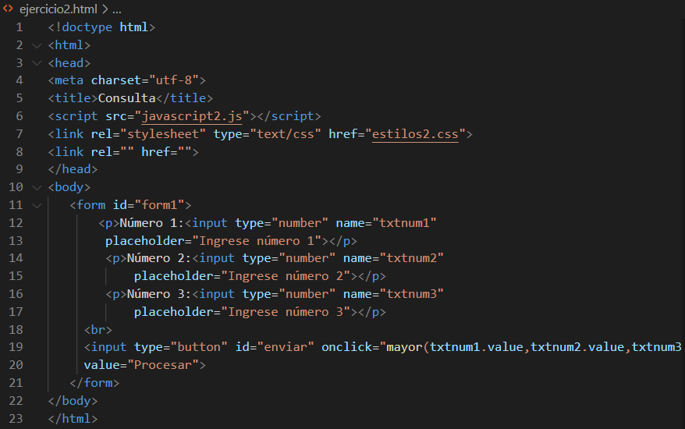

1. Agregar el script indicado en el javascript2.js

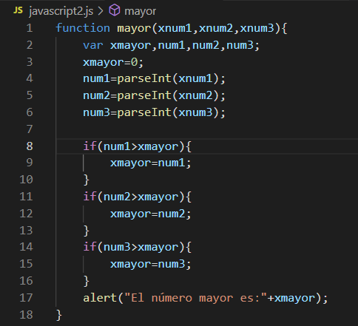

1. Agregar el script indicado en el estilos2.css

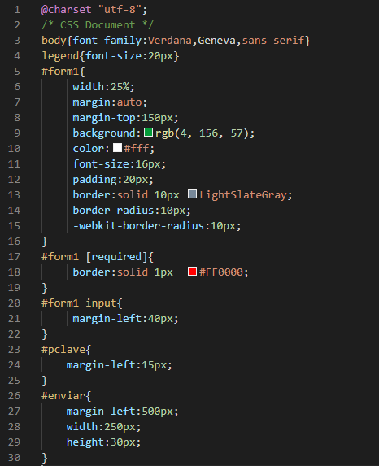

1. Explorar en el navegador el archivo ejercicio2.html.

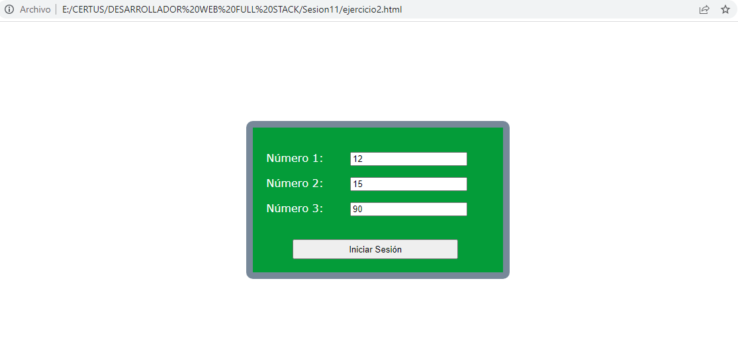

1. Crear una página web que permita ingreso un número del 1 al 7. Visualizar el nombre de día de la semana.
2. Crear el archivo de html con el nombre ejercicio3.html.

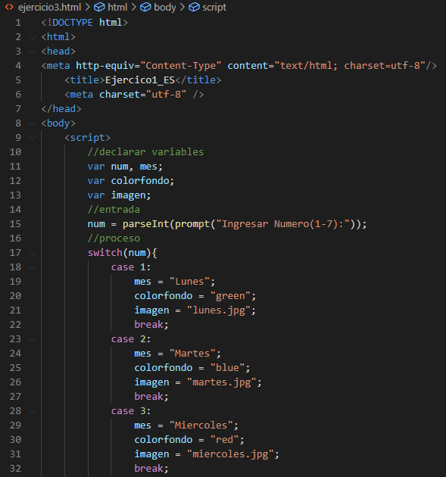

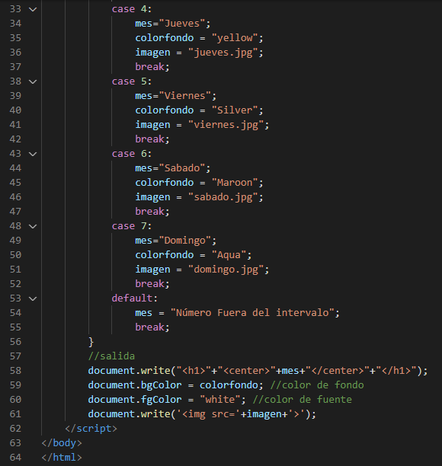

1. Explorar en el navegador el archivo ejercicio3.html.

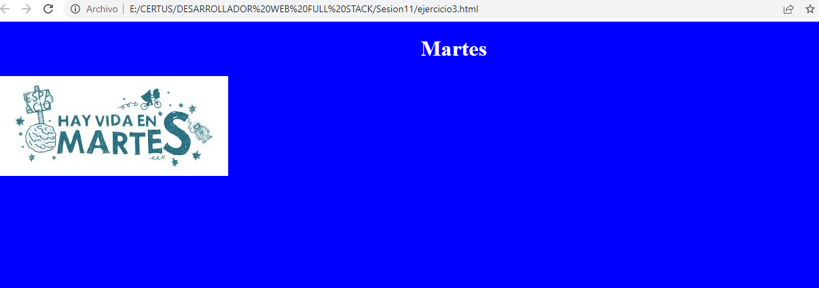

1. Crear una página web que permita ingresar dos números enteros y una operación aritmética (1(+),2(-),3(*),4(/)). Visualizar el nombre de día de la semana.
2. Crear el archivo de html con el nombre ejercicio4.html.

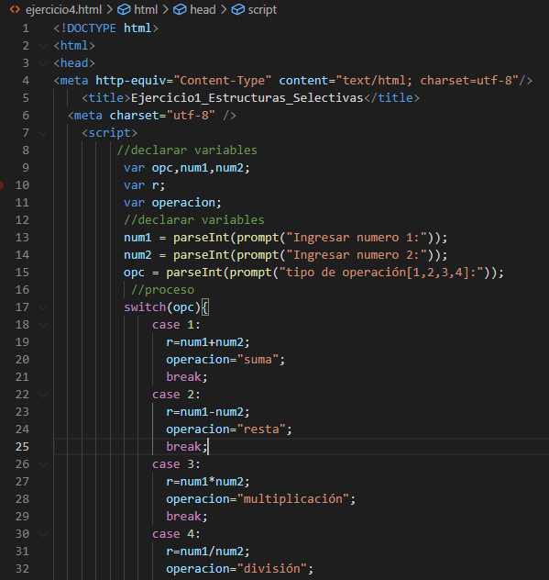

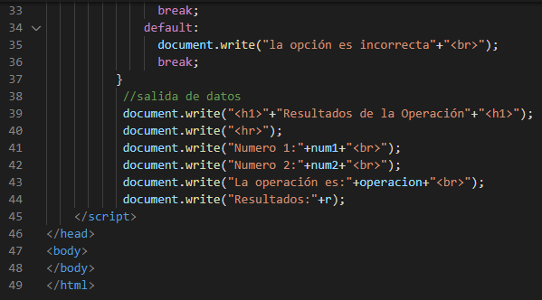

1. Explorar en el navegador el archivo ejercicio4.html.

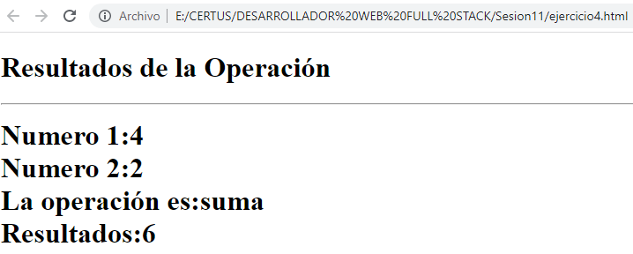

**Ejercicios Propuestos**

1.- Crear una página web que permita registrar cinco ventas de un vendedor mediante un formulario de html. Visualizar la venta mayor realizada por el vendedor. Aplicar los estilos correspondientes y crear una función en JavaScript que permita determinar la venta mayor.

Ejemplo:

Vendedor:”Juan”

Venta1:1000

Venta2:2000

Venta3:5000

Venta4:4000

Venta5:3000

Venta_mayor:5000

**Nota: Utilizar archivos tipo de página web, estilos y javascript1.js**

2.- Crear una página web que permita registrar el nombre de una persona, el ingreso económico mensual, otros ingresos y sus gastos al mes mediante formulario de html. Visualizar el ahorro mensual de una persona que obtiene a fin de mes. Aplicar los estilos correspondientes y crear una función que permita determinar el ahorro mensual del a persona.

Ejemplo:

Persona:”Juan”

ingresos:5000

otrosingresos:3000

gastos:4000

ahorromensual:4000

**Nota: Utilizar archivos tipo de página web, estilos y javascript2.js.**

Resolver los siguientes ejercicios utilizando el uso de Javascript de forma interna dentro de la página html.

3.- Crear una página web que permita ingresar un número entero del (1-6). Visualizar el número en una palabra en español, inglés y francés.

Ejemplo:

número=2

español=”dos”

ingles=”two”

francés=”deux”

4.- Crear una página web que permita ingresar un número entero (1-12). determinar el nombre de la estación del año.

Ejemplo:

